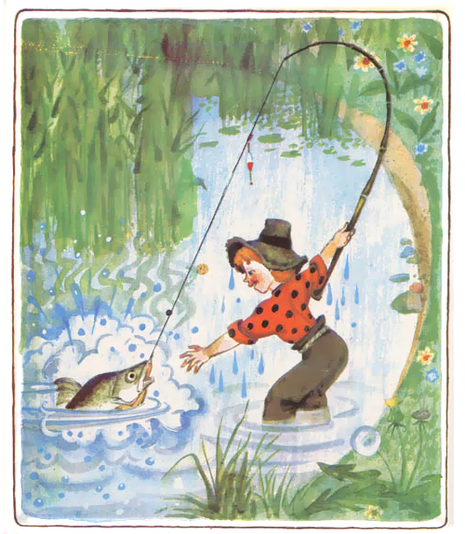

Без труда не выловишь рыбку из пруда
Авось да как-нибудь до добра не доведут.
Без волненья, без заботы не ищи радости от работы.
Без дела слабеет сила.
Без топора не плотник, без иглы не портной.
Без уменья и сила ни причем.
Белые руки чужие труды любят.
Больше мастерства нет драгоценности.
Больше дела – меньше слов.

Будешь стараться - все может удаться. 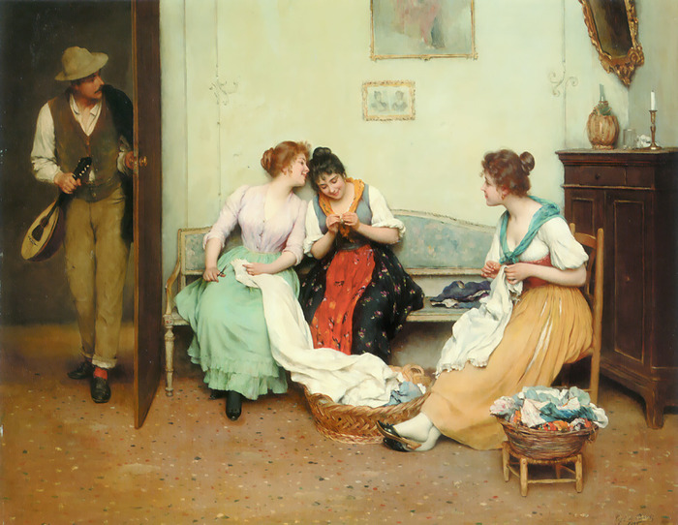
Была бы охота, заладится всякая работа.
Быстро сделанная работа хорошей не бывает.
Быстрого коня нет нужды подгонять, умелому человеку нет нужды помогать.
В хорошей артели всяк при деле.


Веселись, играй, да дело знай.
Всё трудно лишь сначала.
Всяк человек по делу познается.
Воля и труд дивные всходы дают.
Встречают по одежке, провожают по уму.
Всякая работа мастера хвалит.
Всякое мастерство нелегко.
Всякому молодцу ремесло к лицу.

Где не возьмешь топором, там возьмешь смекалкой.
Глаза облюбовали, а руки сделали.
Глаза страшатся, а руки делают.
Говорить легко, а делать трудно.
Без труда нет плода.
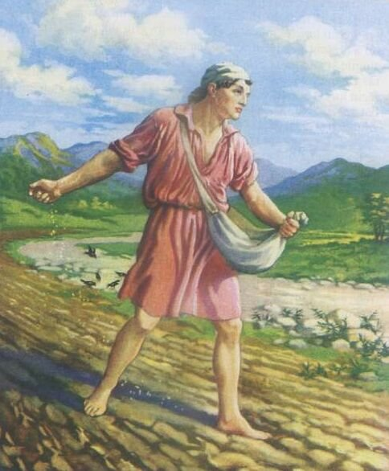
Голова научит, а руки сделают
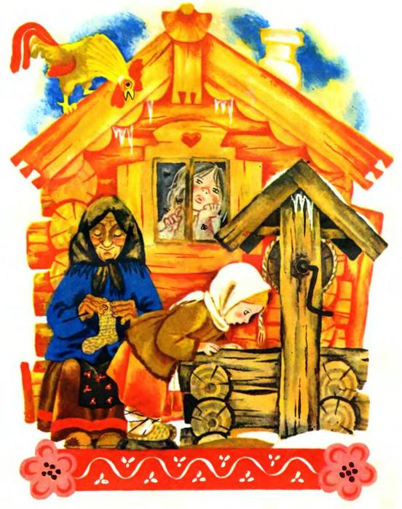
Делаешь наспех – сделаешь на смех. Дал Бог руки, а веревки сам вей.
Делай хорошо, а плохо и само получится.
Жизнь дана на добрые дела.
Добрый портной с запасом шьет.
Дело мастера боится. Дело человеком ставится, человеком и славится. 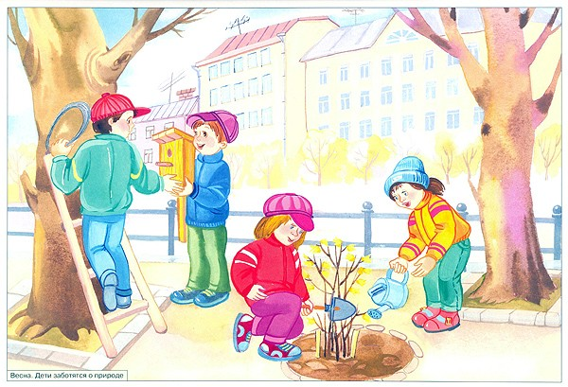

Дерево смотрят в плодах,а человека в делах. 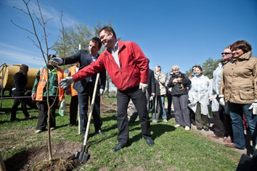
Долог день до вечера, коли делать нечего.
Длинная нитка – ленивая швея.
Душу вложишь – все сможешь !
Думающий о будущем –мудрец, а чинящий старье – искусник.
Есть терпение будет и умение.
Ест за вола, а работает за комара.
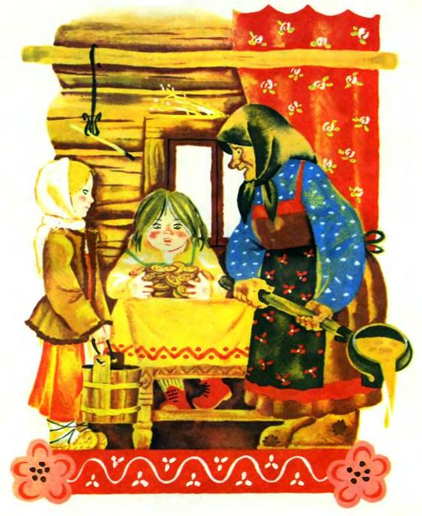
За всякое дело берись умело.
За один раз дерева не срубишь.
За напрасный труд никто спасибо не скажет.
Каков строитель, такова и обитель.
Землю красит солнце, а человека – труд. 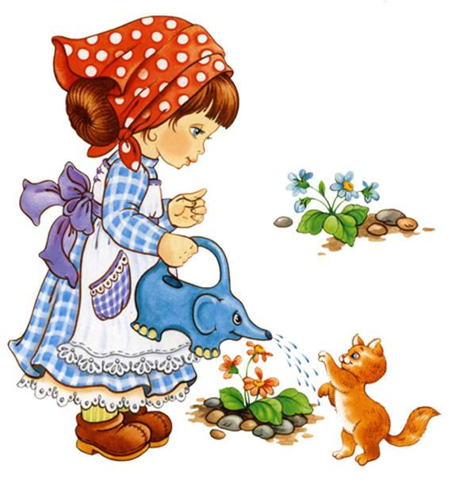

За много дел не берись – в одном отличись.
И маленькое дело делай, как большое.
Каждое дело любовью освещается.
Каков мастер, такова и работа.
Каков человек, таков и инструмент.
Кто на все руки, у того нет скуки.
Кто первый в труде, тому слава везде.

Кому работа в тягость, тот не знает радость. 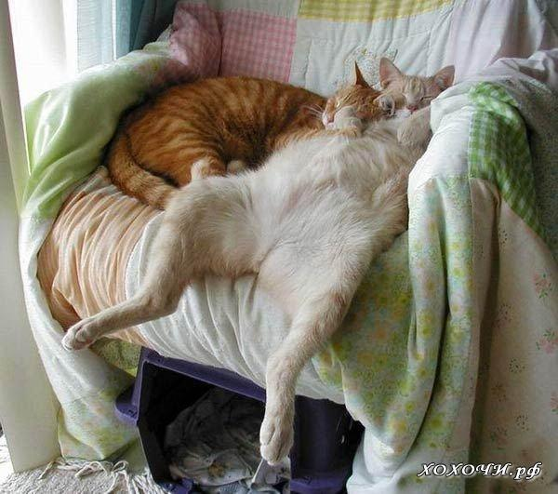

Когда человек трудолюбив, то и земля не ленится.
Клади картошку в окрошку, а любовь в дело.
Кто в труде впереди, у того орден на груди.
Кто любит трудиться, тому без дела не сидится.
Кто мало говорит, тот больше делает.
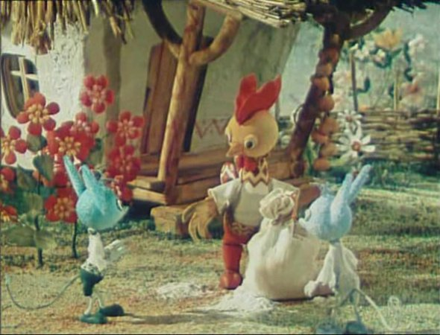
Кто работы не боится, у того она и спорится.
Кто поет, у того работа скоро заканчивается.
Кто любит труд, того люди чтут.
Ленивые руки не родня умной голове.
Маленькое дело лучше большого безделья.
Мало хотеть, надо уметь.
Начало работы терпкое, конец её – сладок.
Мастерство познается в сравнении с бездарностью.
Муравей не велик, а горы копает.
На работу он сзади последних, а на еду – впереди первых. 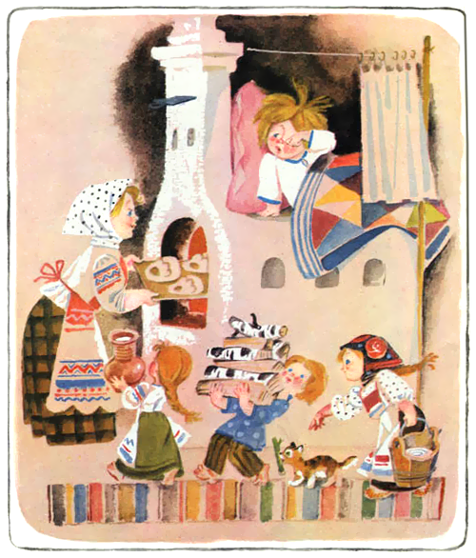
Над чем постараешься, тому и порадуешься.
Наскоро сделать – переделывать.
Начинать начинай, да смотри же – кончай.
Не говори что делал, а говори что сделал.
Не тот хорош, кто лицом пригож, а тот, кто на дело гож.
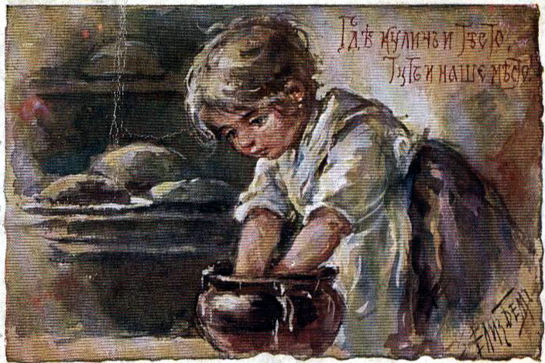
Не печь кормит, а руки.
Не говори «гоп», пока не перепрыгнешь.
Не диво дело начать, диво кончить.
Не испортив дело, мастером не будешь.
Неторопливая работа указывает на искусного мастера.
От скуки бери дело в руки.
От безделья дурь наживается, а в труде воля закаляется.
Поспешишь – людей насмешишь.
По работе и мастера знать.
Не сиди сложа руки, не будет и скуки.

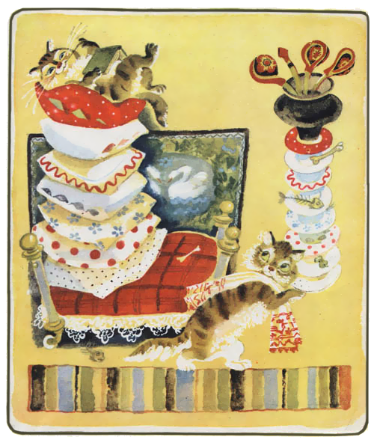
Не учи безделью – учи рукоделью.
Не стыдись не знать, стыдись не научиться.
Не одежда красит человека, а добрые дела.
Не боги горшки обжигают.
Нерадивый дважды дело делает.
Неумелой швее и иголка с ниткой мешает.
От желания к исполнению приложи умение.
Пока железо в работе, его и ржа не берет.
Пчелка маленькая, и та работает.
Птицу узнают в полете, а человека в работе.
Работа хвалит мастера.
Ремесло не коромысло, плеч не оттянет.
С мастерством люди не родятся, но добытым мастерством гордятся.
С умом больше сделаешь, чем одной силой. 

Сам молчун, а руки громкие.
Семь раз отмерь, один раз отрежь.
Семь дел в одни руки не берут.
Скоро сказка сказывается, да не скоро дело делается.
Сломать легко, сделать трудно.
Смотреть на цветы легко, да вышивать их трудно.

Сотня советов не заменит пары опытных рук.
Сперва думай, потом делай.
Счастье в воздухе не вьется, оно трудом дается.
Труд все побеждает.
Труд человека кормит, а лень – портит.
Тяжело тому жить, кто от работы бежит.
Только опыт создает настоящего мастера.

Старанье и труд к счастью приведут. 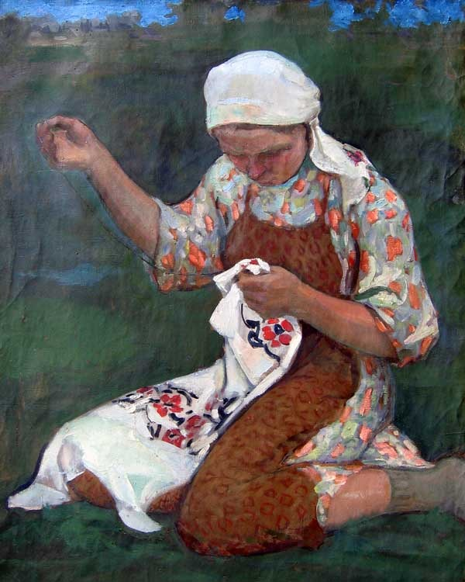
С ремеслом и увечный хлеба добудет.
Терпение и труд все перетрут.
Тот труда не боится, кто умеет трудиться.
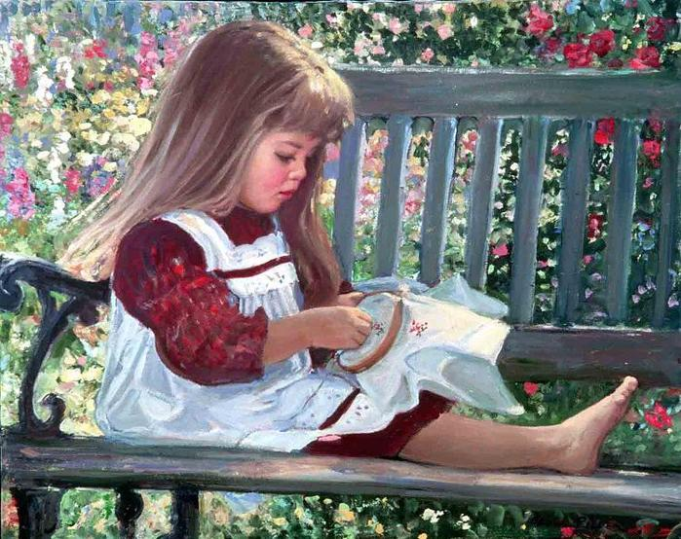
Только опыт создает настоящего мастера.
Труд – дело чести, будь всегда на первом месте.
Трудолюбивый за что не возьмется – все заблестит.
У искусного мастера всякий инструмент остер. 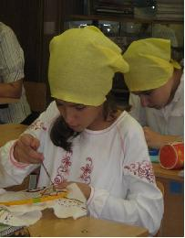
У работающего в руках дело огнем горит.
Умелые руки не знают скуки.
Умелые руки работы не боятся.

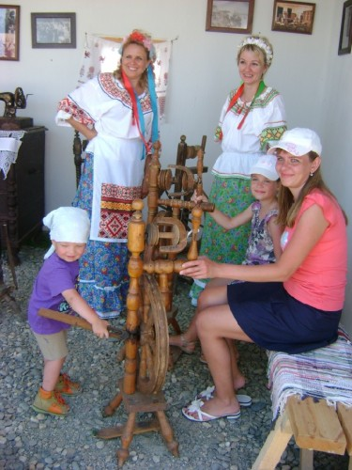
Умение всегда найдет применение.
Умелый рукодельник и себе, и людям радость приносит.
Умный в трудном деле не спешит.
Усердная мышь и доску прогрызет.

Хвались не тем, что можешь сделать, а тем, что уже сделал.


Хорош бригадир, хороша и работа.
Хвались урожаем, когда в амбар засыпаешь. Хорошая работа два века живет.
Хорошему работнику мало уменья, нужна привычка.
Хорошему мастеру любой материал хорош.
Человек от лени болеет, а от труда здоровеет.
Честный труд – наше богатство.
Человек хорошо делает то, что любит.
Чтоб в почете быть, надо труд свой полюбить.

У ленивой пряхи и для себя нет рубахи.
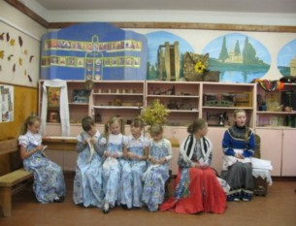

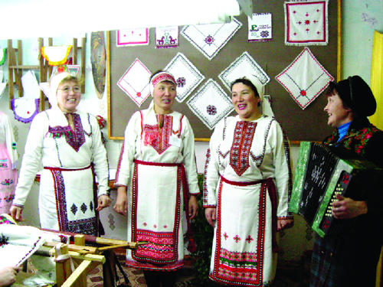

Источники

- Зилин В.И., Спирин А.С. Пословицы и поговорки русского народа. Большой толковый словарь. Изд.2-е, М., 2005.
- Степанов В., Русские пословицы и поговорки от А до Я: словарь-игра.- М.: АСТ-Пресс, 2009.
- https://www.lang-lit.ru/2013/11/blog-post_27.html
- https://www.liveinternet.ru/users/3510492/post340116400
- https://yandex.ru/images/search?text=картинки%20из%20сказок%20для%20детей&from=tabbar

